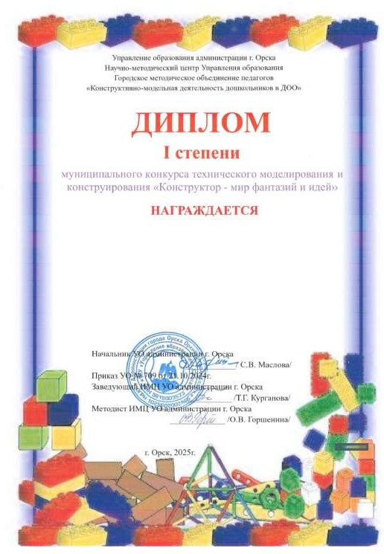

воспитанник МДОАУ № 94 «Радуга»

Кудрявцев Михаил

